**Licenciatura em Engenharia Informática**

**FSIAP – 2020/2021**

**Relatório Resumo**

**Superfícies equipotenciais e Campo Elétrico**

**Autores:**

[1190402](mailto:1190402@isep.ipp.pt) António Fernandes

[1191045](mailto:1191045@isep.ipp.pt) Rui Soares

**Turma:** 2DK **Grupo:** 01

**Data:** 30/10/20

**Docente:** Paulo Fernandes ([PAF](mailto:paf@isep.ipp.pt))

**Índice:**

Procedimento Experimental e Dados Experimentais Obtidos 3

Material Necessário e Montagem do mesmo: 3

Breve Introdução e Apresentação dos Dados: 4

Análise de Resultados 5

Resposta às questões (colocadas no guião) 7

Questão 1: 7

Questão 2: 7

Comentários ou observações 7

ANEXOS: 8

5 linhas equipotenciais 8

Leitura obtida no ponto afastado 3 cm de um dos elétrodos: 8

Registo da d.d.p. existente, desde um elétrodo, de 2 em 2 cm até atingir o outro elétrodo 8

Registo da d.d.p. existente junto do elétrodo cilíndrico até um afastamento de 4 cm, com leituras de 4 em 4 mm, repetindo para o outro elétrodo 8

Bibliografia 9

# Procedimento Experimental e Dados Experimentais Obtidos

## Material Necessário e Montagem do mesmo:

|  |  |
| --- | --- |
| Figura 1-Montagem/ Material para realizar a atividade laboratorial * | **Material Utilizado:**   * 1 tina com água; * 1 voltímetro; * 1 fonte de alimentação; * 2 elétrodos:   + 1 formato cilíndrico;   + 1 formato plano. * 1 Ponta de prova; * Fios de ligação. |

*Note-se que a ligação dos cabos foi alterada sendo o polo positivo o elétrodo cilíndrico tal como o irá demonstrar o gráfico com as linhas equipotenciais alteração esta feita na fonte e no voltímetro.

Neste procedimento montamos a nossa área de trabalho começando pela colocação de 2 elétrodos (plano e cilíndrico) a uma distância de 16 cm entre os mesmos, depois colocamos os fios de ligação e o voltímetro com a respetiva ponta de prova, como demonstrado na figura*. De seguida ligamos a fonte de alimentação nos 8 V e ligamos o voltímetro na opção para edição de diferença potencial (d.d.p.).

Após a montagem, procedemos à medição de diferentes pontos, procurando obter os valores mais próximos de d.d.p. de forma a mapear as linhas equipotenciais.

Ao longo da Atividade Laboratorial reparamos que o voltímetro nunca media um valor exato da tensão o que resultou na dificuldade da decisão do valor que devíamos registar. Um simples movimento da mão, uma simples variação que podia ocorrer na fonte ou no meio envolvente como movimentação da água ou a carga da própria água iriam afetar os valores, o que resultou numa grande incerteza de medição da diferença de potencial.

## Breve Introdução e Apresentação dos Dados:

Neste trabalho laboratorial pretendemos identificar linhas equipotenciais:

Em Física, **superfície equipotencial** é um lugar geométrico onde os pontos apresentam potências iguais (no caso da atividade laboratorial valores de tensão iguais). [1]

Ao longo do trabalho recorremos ao material indicado na secção acima. Começamos por ligar a fonte e o voltímetro, sendo que a fonte iniciou a 8V e o voltímetro foi ajustado para medir diferença de potencial em corrente contínua. Começamos por anotar as incertezas de cada um dos aparelhos:

* **Fonte: $±0,1V$** ;
* **Voltímetro: $±0,001V$** *

*Sendo que em alguns valores mais elevados ou que provavelmente o aparelho não conseguisse ter tanta precisão a incerteza era de $±0,01V$.

Sendo estas as incertezas associadas a todas as medições que efetuamos ao longo do trabalho prático-laboratorial. Relativamente ao papel milimétrico a menor divisão de escala era 0,001 m.

Ao longo da execução da atividade laboratorial, fizemos um levantamento das medidas de diferença de potencial (**V**) para diferentes coordenas, sendo essas obtidas através do papel milimétrico.

Primeiro começamos por tentar obter 5 linhas equipotenciais através de leituras sucessivas ao longo do papel milimétrico, e obtivemos as leituras.

Posteriormente fizemos o registo da leitura obtida no ponto afastado 3 cm de um dos elétrodos.

Por fim efetuamos mais dois levantamentos de dados:

* registo da d.d.p. existente, desde um elétrodo, de 2 em 2 cm até atingir o outro elétrodo;
* registo da d.d.p. existente junto do elétrodo cilíndrico até um afastamento de 4 cm, com leituras de 4 em 4 mm, repetindo o procedimento para o elétrodo plano.

Terminado o processo experimental desligamos os aparelhos.

Para os valores de x e y, a incerteza de leitura associada é de $±0,05 cm$

Para os valores da tensão, a incerteza de leitura é de $±0,001 V$

Segue-se a apresentação de todos os valores medidos para a obtenção do gráfico que representa as linhas equipotenciais.

Todos os valores obtidos estão disponíveis aqui.

# Análise de Resultados

No gráfico seguinte representamos graficamente todas as coordenadas das linhas equipotenciais registadas anteriormente e traçamos três linhas de força, para além disso indicamos o elétrodo cilíndrico (6;8) o elétrodo plano (22;3 a 13).

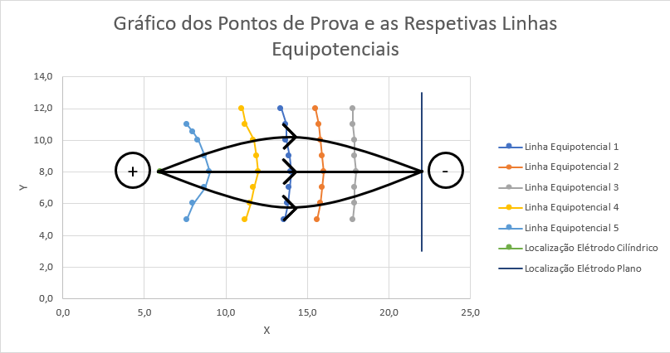

Figura - Gráfico com a representação das Linhas Equipotenciais e sentido das linhas de força

Como se pode observar através no gráfico, as linhas equipotenciais apresentam uma  
curva caraterística e a última praticamente uma linha reta, sendo cada vez mais aproximadamente uma reta devido à propagação do campo elétrico.

As cargas elétricas vão do elétrodo positivo para o elétrodo negativo. Traçou-se também as linhas de força sendo estas perpendiculares às linhas equipotenciais

Seguem agora os gráficos das leituras de potencial de 2 em 2 cm e de 4 em 4 mm respetivamente:

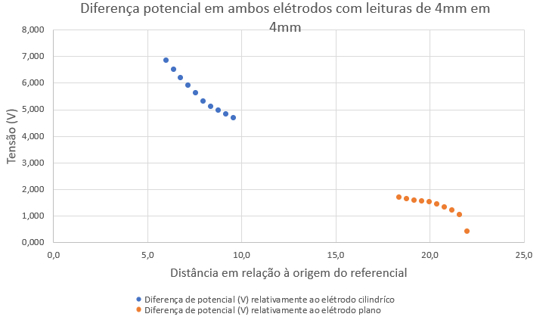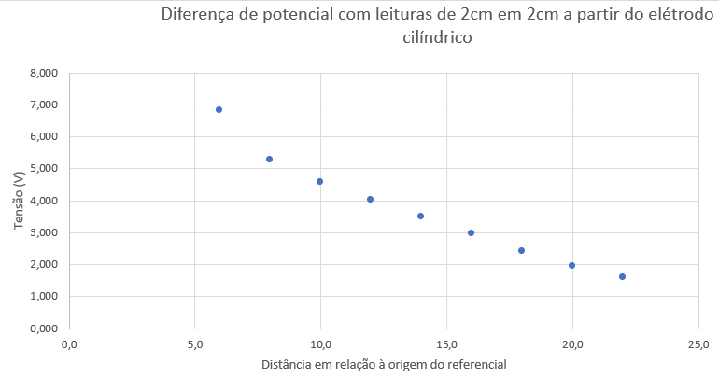

Determinação do valor do campo elétrico dentro da tina de água:

$$E =\frac{ ∆V }{d}= \frac{(8 - 4,90) }{{3 × 10}^{-2}} = 103,(3) ≅ {1 ×10}^{-2} V/m$$

Fórmula utilizada no cálculo do q:

$$V=\frac{k∙Q}{r}$$

Temos apenas os dados relativos ao $V_{água}$ e a distância, e precisamos da constante de Coulomb na água. O valor tabelado para permissividade elétrica no ar (∈ar) é igual a 8,85 x 10-12 $C^{2}N^{-1}m^{-2}$. Temos então:

$$\frac{kagua }{ kar} = \frac{\frac{1 }{4πδagua}}{\frac{1}{4πδar}} = \frac{δar }{δagua} δr=\frac{δagua}{δar}=80 ⟺ δagua= 80δar$$

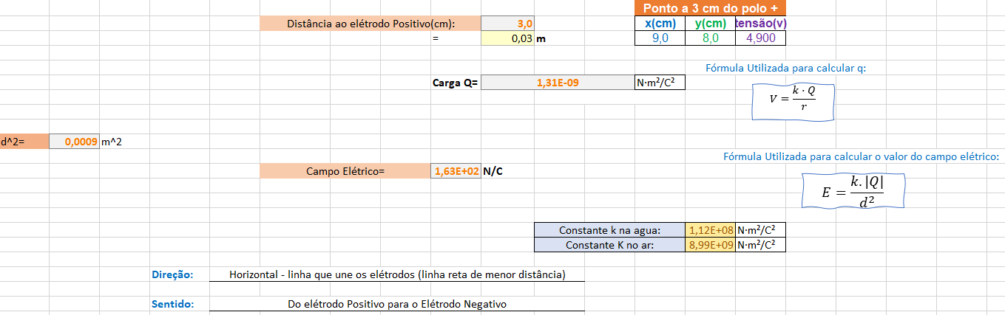Logo:

$$\frac{kagua}{kar}= \frac{δar}{80δar}= \frac{1}{80} k_{agua}= \frac{k_{ar}}{80}= \frac{8,98 ×{10}^{9}}{80}=1,12 ×{10}^{8} Nm^{2}C^{-2}$$

Procedemos então ao cálculo da força elétrica na água e no ar para calcularmos a razão:

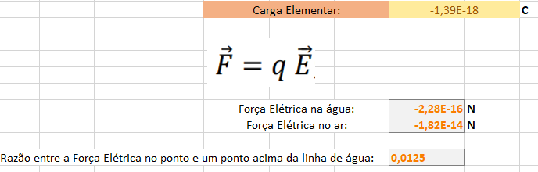

Cálculo do trabalho realizado entre os pontos A e B:

Consideramos o ponto A a elétrodo negativo (elétrodo plano), sendo o ponto B o elétrodo positivo (elétrodo cilíndrico):



## Resposta às questões (colocadas no guião)

### Questão 1:

Com base nas leituras feitas ao longo da atividade, tiramos como conclusão as seguintes hipóteses:

1. Com o aumento da distância do elétrodo cilíndrico, que por sua vez é a carga positiva, podemos observar que existe uma diminuição significativa da diferença de potencial, visto que a o potencial elétrico desta carga é superior ao da carga negativa (elétrodo plano).
2. Com base na explicação anterior, podemos observar o oposto, em função da distância do elétrodo plano, carga negativa, a diferença de potencial aumenta.
3. Com as medidas de distância de 2 em 2 cm entre os dois elétrodos, conseguimos confirmar os pontos referidos anteriormente, ou seja, o aumento progressivo da diferença de potencial com a aproximação da carga positiva (elétrodo cilíndrico).

### Questão 2:

Como o elétrodo plano tem carga negativa e o elétrodo cilíndrico tem carga positiva, a força elétrica vai aumentando ao longo das linhas tracejadas que estão representadas na figura. Isto é, quanto mais próximo do elétrodo positivo, maior a força elétrica.

# Comentários ou observações

Ao longo do trabalho laboratorial deparamo-nos com algumas incertezas na obtenção dos valores de tensão, porque os resultados nunca eram verdadeiros porque o voltímetro variava bastante e quanto mais tempo estivesse na água menor era a tensão medida, ou havendo uma movimentação mínima da ponta de prova tudo isto provocava variações, o que causava muita incerteza no valor a selecionar.

# ANEXOS:

## 5 linhas equipotenciais

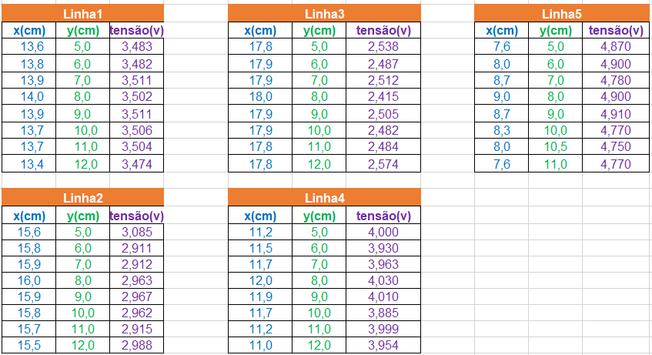

## Leitura obtida no ponto afastado 3 cm de um dos elétrodos:

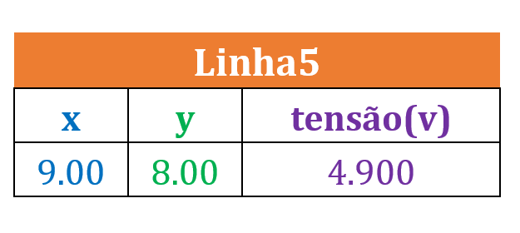

## Registo da d.d.p. existente, desde um elétrodo, de 2 em 2 cm até atingir o outro elétrodo

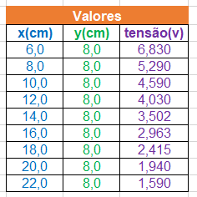

## Registo da d.d.p. existente junto do elétrodo cilíndrico até um afastamento de 4 cm, com leituras de 4 em 4 mm, repetindo para o outro elétrodo

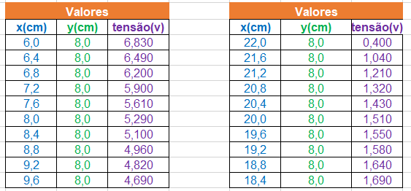

# Bibliografia

[1] “Superfícies equipotenciais. Estudo das superfícies equipotenciais.” https://www.preparaenem.com/fisica/superficies-equipotenciais.htm (accessed Oct. 26, 2020).